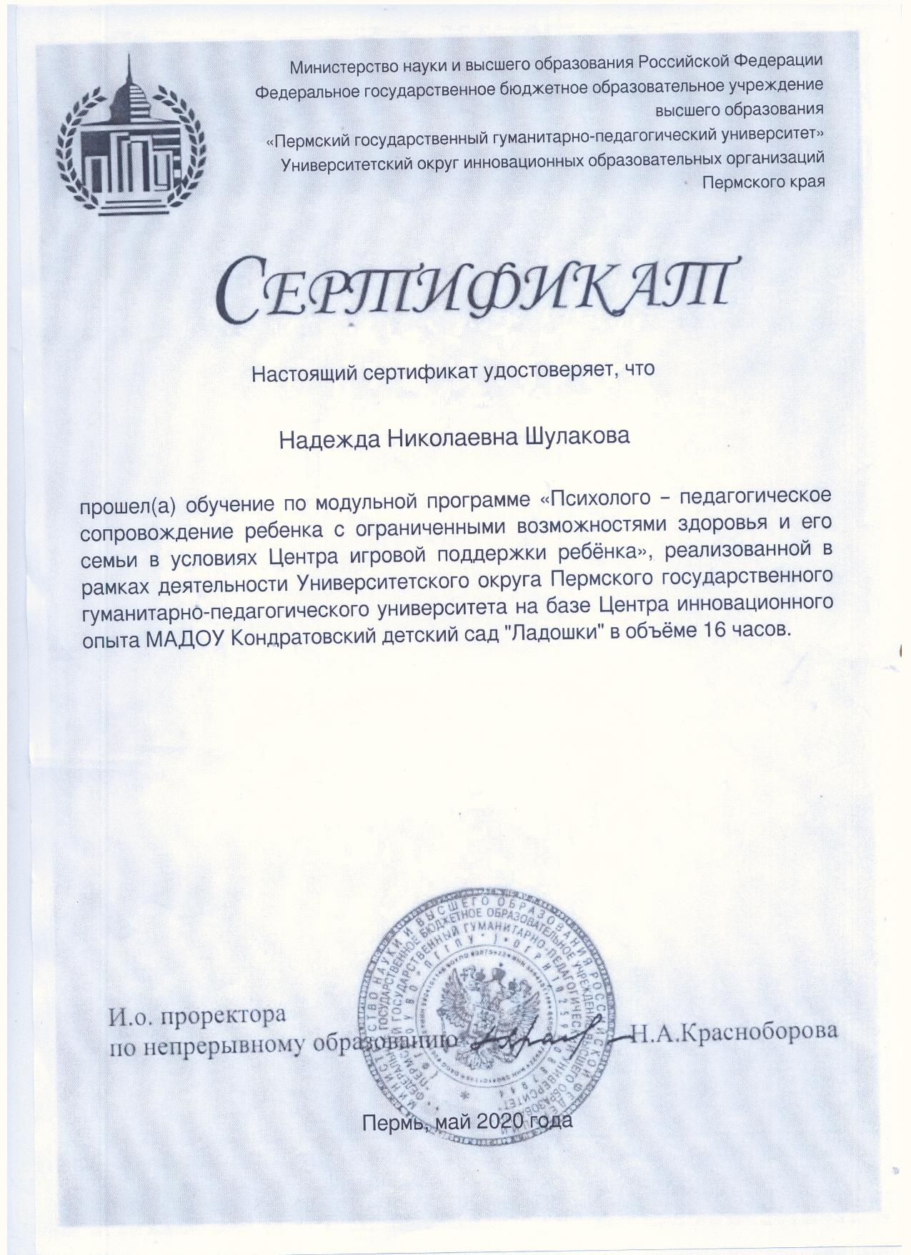

Технологическая карта
Наименование ОУ | МБОУ«Верещагинский образовательный комплекс» СП Кукетская школа (Группа детей дошкольного возраста)
Ф.И.О. педагога | Шулакова Надежда Николаевна
Группа | средняя группа
Тема занятия | «Жёлтый цвет. Признаки осени»
Тип занятия | интегрированное
Цель занятия | Формирование представление о жёлтом цвете
Задачи | Закреплять знание признаков осени, о явлении листопада  Закрепить приёмы рисования ладонью, использовать краску жёлтого цвета  Развивать слуховое внимание и восприятие, мелкую моторику рук  Воспитывать отзывчивость, желание прийти на помощь
Планируемые результаты | Знать и находить жёлтый цвет, признаки осени  Иметь: эмоциональный отклик от НОД, навыки игры.  Уметь: выполнять собственный замысел в рисунке
 | Презентация «Жёлтая страна», кукла жёлтая Фея, жёлтые кленовые листочки, жёлтая краска. Картины с изображением осени
Литература | Примерная общеобразовательная программа дошкольного образования «От рождения до школы»  Журнал «Ребёнок в детском саду!» №5/15г.  Н.С.Голицына. Конспекты комплексно- тематических занятий средняя группа
Дидактическая структура занятия
Этап занятия / время | Цель этапа | Деятельность педагога | Деятельность воспитанников | Формируемые интегративные качества
Мотивационно-ориентировочный, организационный этап / 3 минуты  Основной этап / 10-15 минут | Сконцентрировать внимание детей, направить на предстоящую деятельность.  Актуализировать знания детей о цветах.  Обогащать словарь,  расширять знания детей о сезонных явлениях природы, продолжать развивать внимание,  память. | Педагог просит детей вспомнить цвета.  Обращает внимание детей на Жёлтую Фею. И она нам предлагает отправиться в путешествие в Жёлтую страну.  Педагог просит детей посмотреть вокруг и назвать предметы жёлтого цвета.  Раздаёт детям билеты в волшебную Жёлтую страну и предлагает отправиться на ковре – самолете.  Раз, два, три откройте глаза. Каким цветом окрасились предметы в волшебной стране.  Педагог предлагает посмотреть на волшебный экран. Проводит беседу по слайдам и изображением осенней природы. Затем предлагает задания: «Один – много», «Назови ласково», «Сравни картинки», « Найди лишний предмет»  Педагог задает детям вопрос. Вам понравилась Жёлтая страна?  Какое у вас настроение?  Педагог задаёт вопрос детям : «Какое сейчас время года?»  Обращает внимание на картинки на которых изображены признаки осени. Просит детей назвать их. Задаёт наводящие вопросы, помогает.  Педагог предлагает детям поиграть в игру « Найди пару».  Вопрос детям. Как вы думаете, осень можно назвать жёлтой?  А вы знаете, что такое листопад?  Педагог предлагает детям закружится в красивом танце.  После танца педагог обращает внимание детей на звуки.  Проводит игру «Отгадай, что звучит»  Педагог предлагает детям нарисовать на большом листе бумаги  Жёлтую осеннюю страну | Концентрация внимания, готовность  к НОД.  Закрепляют цвета.  Дети называют предметы и за правильный ответ получают жёлтый кленовый лист.  Дети садятся на ковёр.  Ответ детей (жёлтым)  Дети по очереди называют предметы один и много, что лишнее, сравнивают картины и перечисляют различие картин.  Дети делятся своими впечатлениями  Дети отвечают (осень).  Дети называют признаки осени.  Дети достают из волшебной коробочки по одному листу и находят себе пару.  Осенью очень много жёлтых листьев.  Листопад- это когда листья падают.  Дети превращаются в листья, выполняют плавные движения руками, бегают на носочках и кружатся по музыку  Дети слушают аудиозапись звуков природы (шорох листьев, шум ветра, звук дождя, пение птиц в лесу и с помощью педагога отгадывают звуки.  Дети печатают ладонями на листе ватмана жёлтыми красками цветы, плоды, листья. | Интеллектуальные и личностные задачи  Эмоционально отзывчивый  Любознательный, активный  Интеллектуальные,  личностные.  имеющий первичные представления (общая осведомлённость)  Овладевший необходимыми умениями и навыками деятельности  Овладевший необходимыми умениями и навыками деятельности
Рефлексивно-оценочный / 5 минут |  | Педагог сообщает детям, что пришла пора возвращаться в группу, предлагает сесть на ковёр – самолёт, закрыть глаза. И на счёт раз, два, три открыть глаза. Вот мы и дома.  Задаёт детям вопросы:  -Где мы были?  - Кто приходил к нам в гости?  -Важно ли то,что вы сегодня узнали?  - Какое задание было самое трудное? И как мы справились?  - Что вы расскажите родителям о нашем путешествии? | Дети садятся на ковёр. Закрывают глаза.  На счёт раз, два, три открывают глаза.  Ответы и впечатления детей | Взаимодействие со взрослым, овладевший средствами общения  Эмоционально, отзывчивый

